计算机与控制工程学院

《信号与系统》课程实验报告

系（所）： 自动化 ，学号： 2313672 姓名： 王一博
系（所）： 自动化 ，学号： 2312566 姓名： 生士博
系（所）： 自动化 ，学号： 2313770 姓名： 刘何祥

实验名称： 实验一 函数信号发生器
实验台号： 20 实验地点： 实验楼B301
实验日期： 2025 年 9 月 30 日
- 实验目的：
1、制作一个函数波形发生器，产生正弦信号、三角波、锯齿波及频率可调，占空比可调的脉冲信号。
2．掌握用示波器观察常用信号：阶跃（直流）信号、正弦信号、锯齿波、三角波以及脉冲信号的方法。
- 实验仪器：
名称类别 | 规格/型号 | 数量 | 备注
双踪示波器 | / | 1
电路实验板 | / | 2
5G8038芯片 | / | 1
电容 | 3300pF | 若干
电阻 | 1k、10k | 若干
变阻器 | 1k、100k | 若干
芯片基座 | / | 1
- 实验原理：
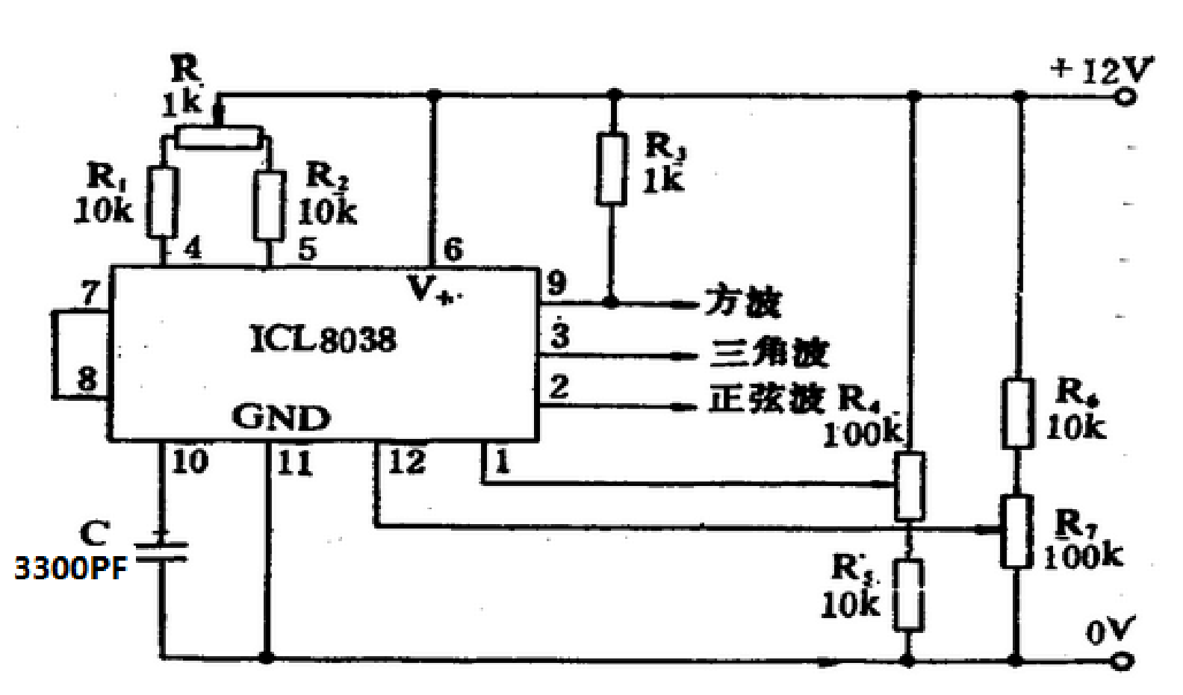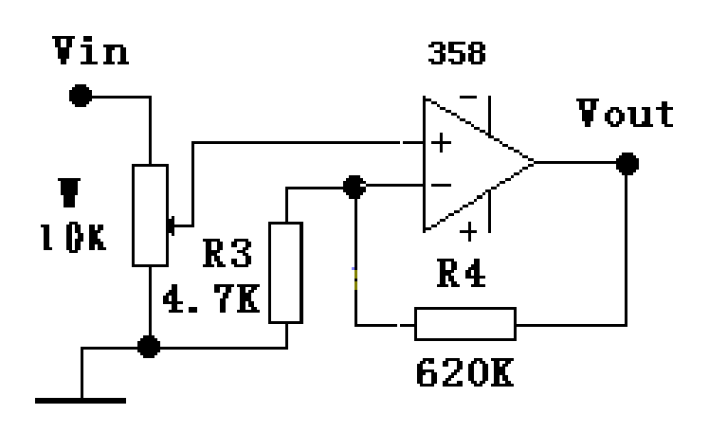
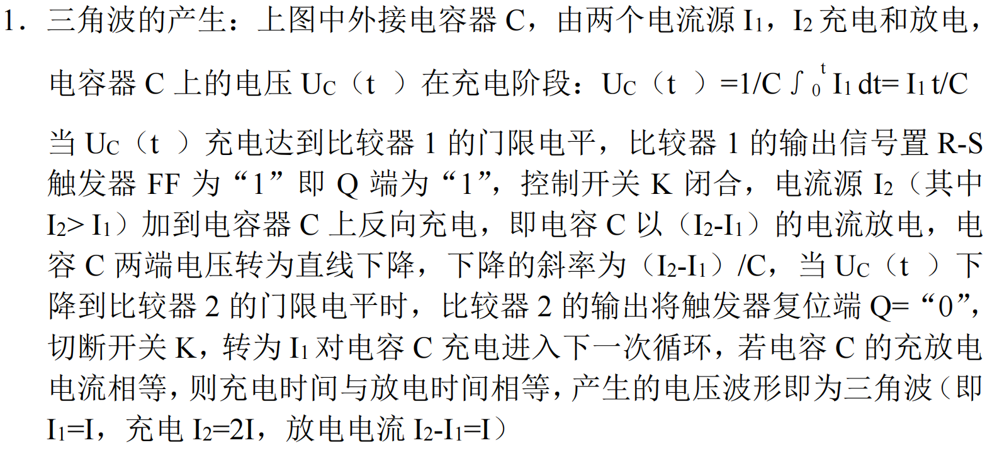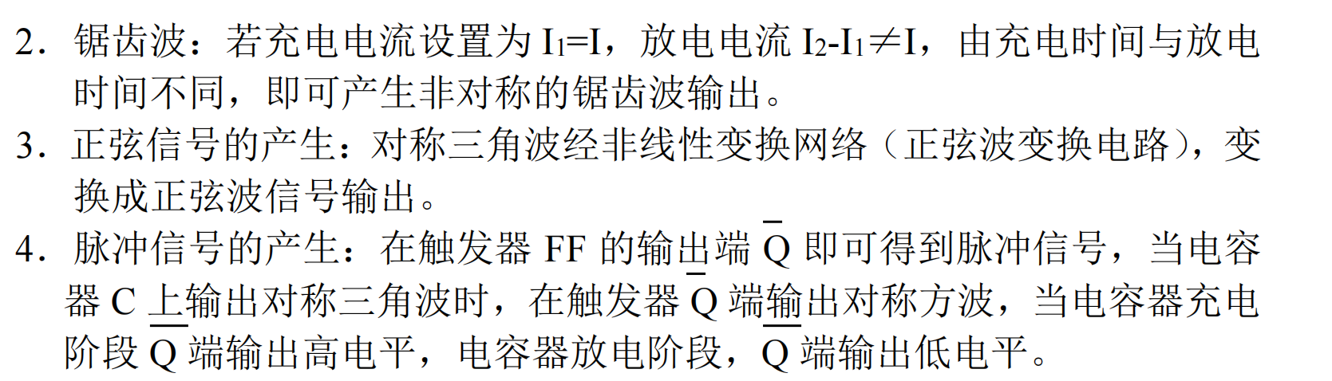

- 实验内容及步骤：
1、三角波、方波、正弦波的产生。如实验原理图连接电路后，分别将示波器接入2、3、9引脚，观察示波器图像，得到三种波形。
2、对于正弦波：
（1）调节R4、R7使得波形失真最小
（2）将正弦波接入原理图中信号放大器输入端，调节电位器W，观察输出端波形
3、对于三角波：调节电位器R，观察三角波变为锯齿波。
4、对于方波：调节电位器R，改变占空比，测定最大占空比和最小占空比。

- 实验结果：（包括曲线、图形、测量数据表格）
1、连接电路后，观察到三种波形如图所示
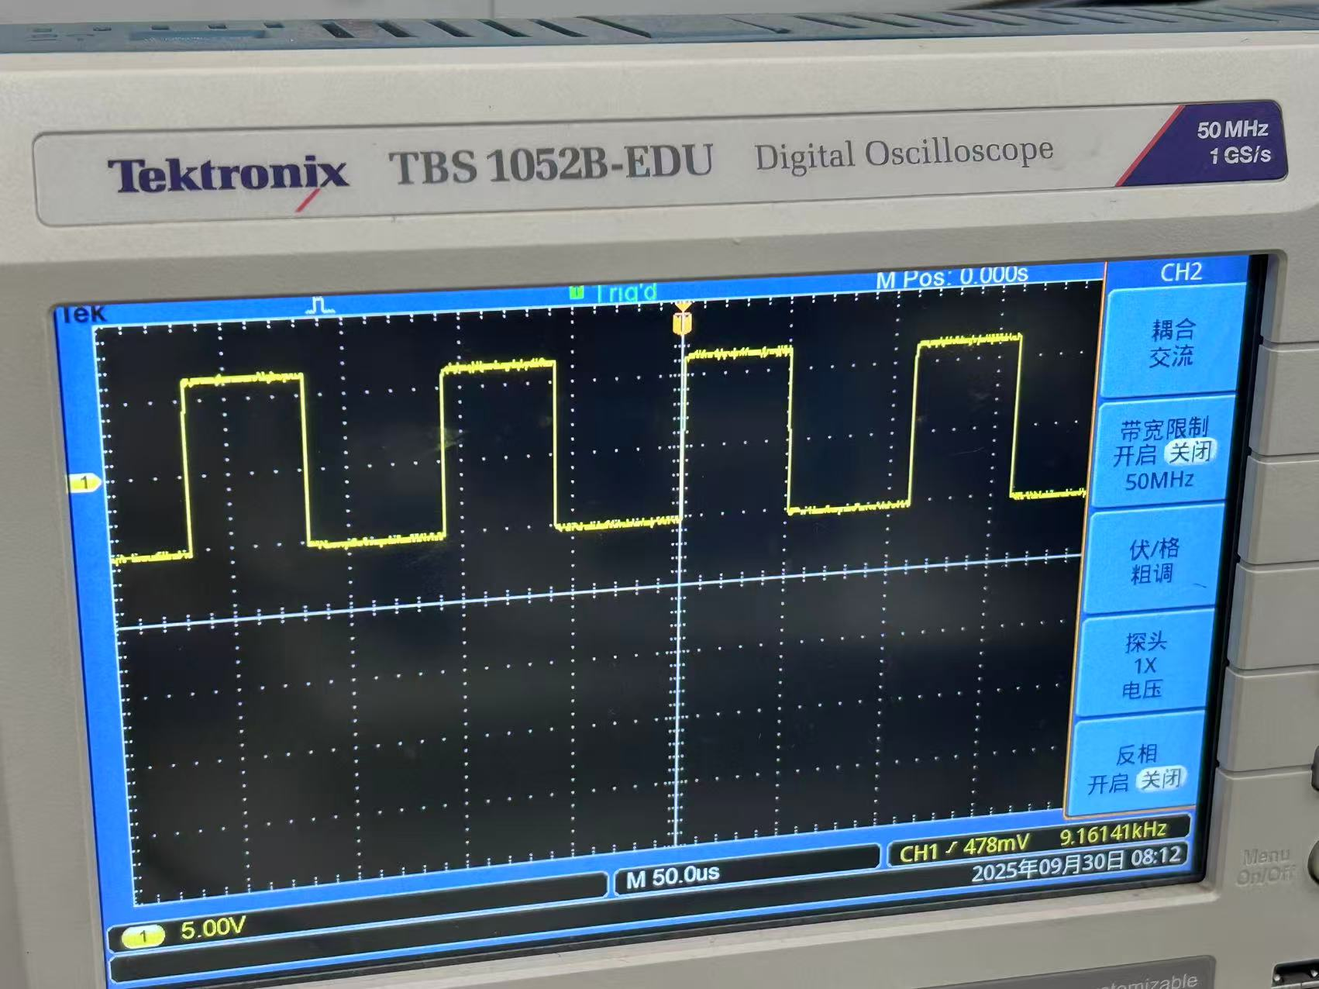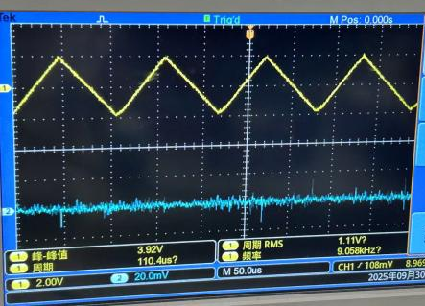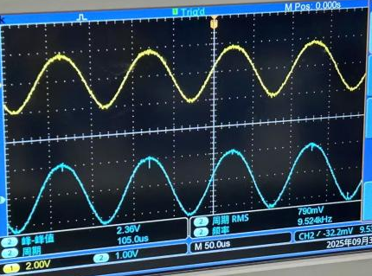
2、对于正弦波，测得R4=4.73kΩ，R9=4kΩ时，波形最大不失真。调节W，使放大电路接入6.46kΩ时，输出波形不失真，如图。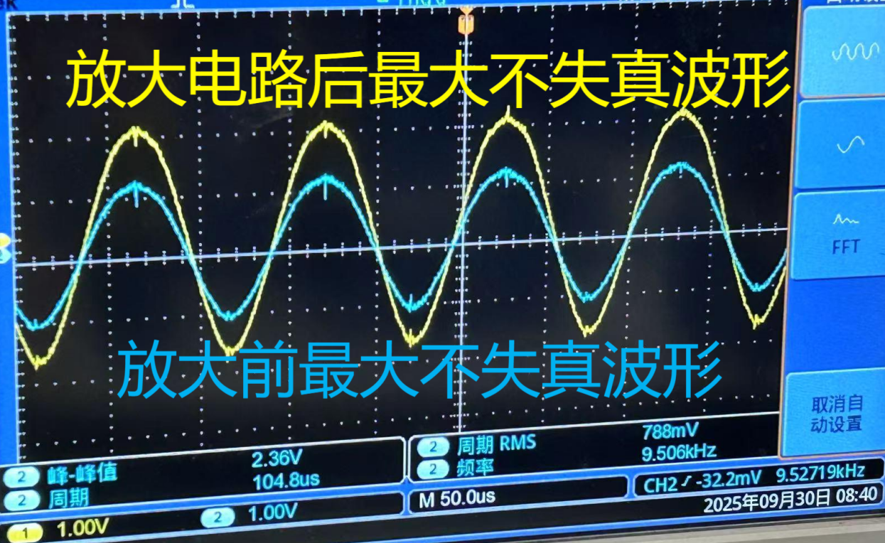
此时调节电位器W，观察到：放大后输出端波形失真，如图所示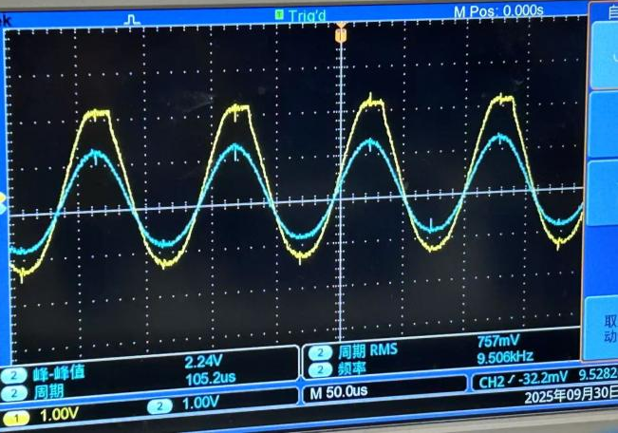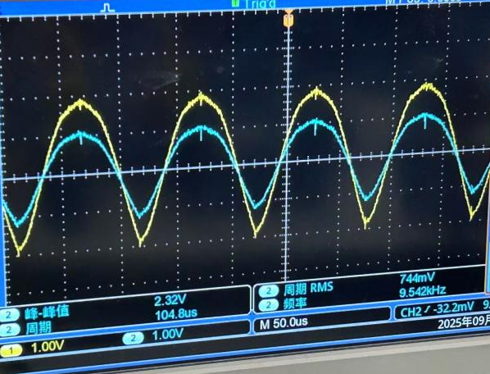
3、对于三角波，调节电位器R，观察到三角波向锯齿波转变，如图所示。左图调节前，右图调节后（此时4引脚接入11kΩ，5引脚接入7.1kΩ），观察到锯齿波。
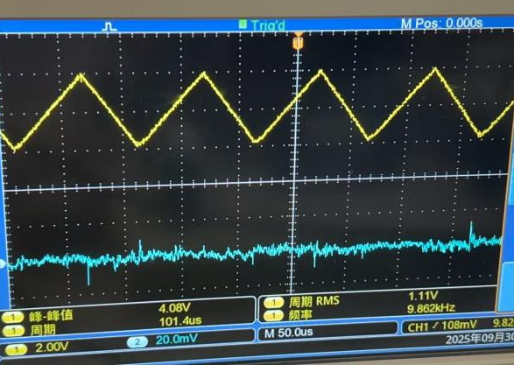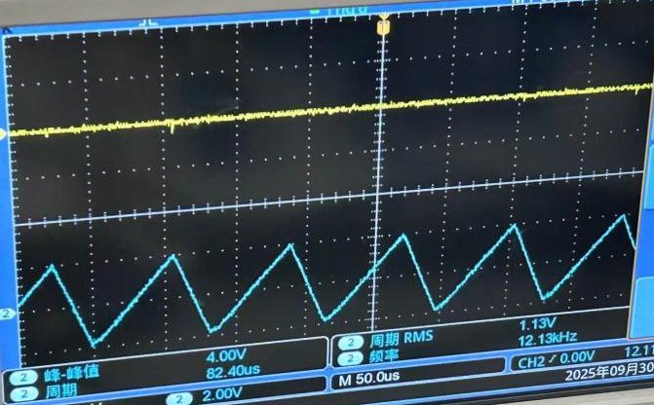
4、对于方波，调节电位器R，观察到占空比发生变化，测量最大正占空比为54.7%，最小正占空比为45.7%，如图所示。
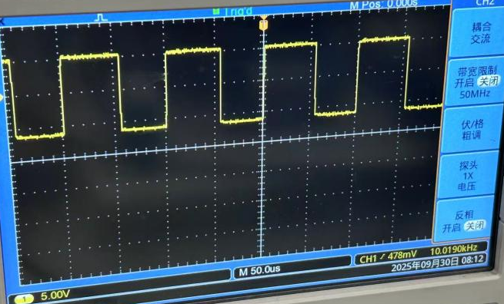
- 试验思考题：
1．示波器观察信号波形的原理？示波器显示屏 X 轴代表什么?Y 轴代表什么？
答：示波器接受波形信号，通过衰减以及放大，将波形信号转变为驱动内部电子束偏转的信号，电子束偏转后轰击荧光物质屏幕激发荧光，获取波形信号。其中X轴一般代表时间，Y轴一般代表电压
2．如何用脉冲信号近似表示周期冲激序列及周期阶跃信号。
答：对于周期冲激序列，使脉冲周期与冲激序列期望周期一致，缩小脉冲宽度，增大脉冲幅值；对于周期阶跃信号，使脉冲周期与阶跃信号期望周期一致，脉冲宽度等于阶跃信号高电平时间，脉冲幅值等于高电平大小。

